|  |  |
| --- | --- |
| 密级： | 公开 |
| 版本： | *V1.0* |



百分点*XXX*系统

用户使用手册

*2016年4月19日*

**版权声明**

本手册版权由百分点信息科技有限公司所有，未经百分点信息科技有限公司的许可和授权，任何机构及人员不得将本手册及本手册包含的任何文字、内容及图片以任何理由，任何方式或手段（电子的或机械的）进行复制或传播。

© 百分点信息科技有限公司版权所有 保留所有权利 2016年

本手册可能涉及百分点信息科技有限公司的专利（或正在申请的专利）、注册商标（或正在注册的商标）、版权或其它知识产权，除非得到百分点信息科技有限公司的明确书面许可协议，本手册不授予使用这些专利（或正在申请的专利）、注册商标（或正在注册的商标）、版权或其它知识产权的任何许可协议。

北京百分点信息科技有限公司

网址：www.baifendian.com

地址：北京市朝阳区北辰西路8号院2号楼北辰世纪中心A座16层

电话：+86-10-84742000，010-84742001

**修订记录**

|  |  |  |  |
| --- | --- | --- | --- |
| 版 本 | 修订说明 | 编制人 | 日期 |
| *V1.0* | *百分点XXX系统用户使用手册模板* | *文档规范部* | *2016.4.19* |
|  |  |  |  |

目 录

一、 引言 1

1.1 编写目的 1

1.2 适用范围 1

1.3 术语定义 1

二、 系统介绍 1

2.1 系统简介 1

2.2 系统架构 2

2.3 功能概述 2

三、 基本功能使用说明 2

3.1 系统登录 2

3.1.1 系统登录界面 2

3.1.2 系统首页（可选） 3

3.2 账户管理 4

3.3 系统设置（可选） 4

3.4 退出系统 4

四、 主要功能使用说明 5

五、 附录 5

# 引言

## 编写目的

本手册对*XX*系统用户使用进行规范性说明，以及系统使用过程中应注意的一些问题。使用本系统的有关用户可参照此手册进行相关操作，以便更快的熟悉掌握系统使用方法，提高工作效率。

## 适用范围

本手册适用于*XX系统使用人员。*

## 术语定义

*对XX系统中出现的术语、缩略语进行解释说明。*

表1.3‑1术语说明

| **术语、缩略语** | **说明性定义** |
| --- | --- |
|  |  |
|  |  |
|  |  |
|  |  |

# 系统介绍

## 系统简介

*从XX系统功能、产品优点/特点、解决的问题、以及能够给客户带来的价值等这几个面方面进行简单描述。*

## 系统架构

*XX系统架构图配图及说明。*

## 功能概述

*系统主要功能及内容概述。可用表格的形式说明。如下表所示。*

表 2.3‑1功能概述

| **主要功能** | **功能概述** |
| --- | --- |
|  |  |
|  |  |
|  |  |
|  |  |

# 基本功能使用说明

*介绍说明系统登录，首页，账户及退出功能。结构如下：*

## 系统登录

### 系统登录界面

*介绍XX系统登录界面。请您打开浏览器在地址栏输入’xxx’域名，敲击回车键之后，即可进入登录界面，如下图所示。*

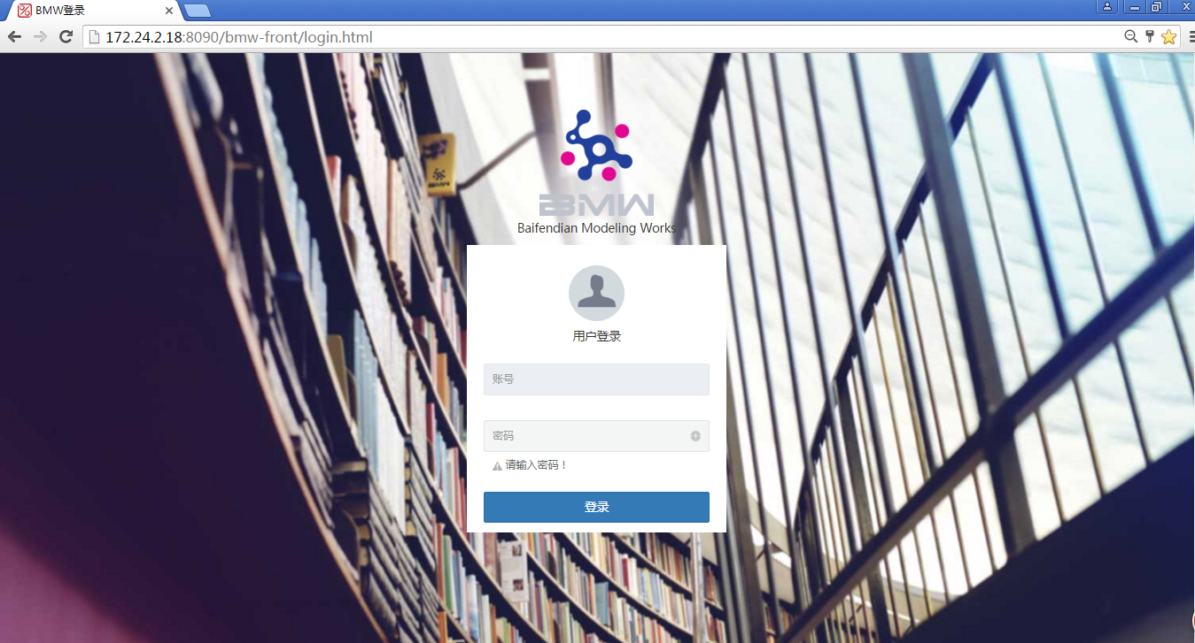

图 3.1‑1系统登录界面

### 系统首页（可选）

*展示、介绍XX系统主界面。进入登录页面后，首先使用运维人员给您开通的账号、密码，填写完成后，点击【登录】按钮，进入系统首页面，如下图所示。*

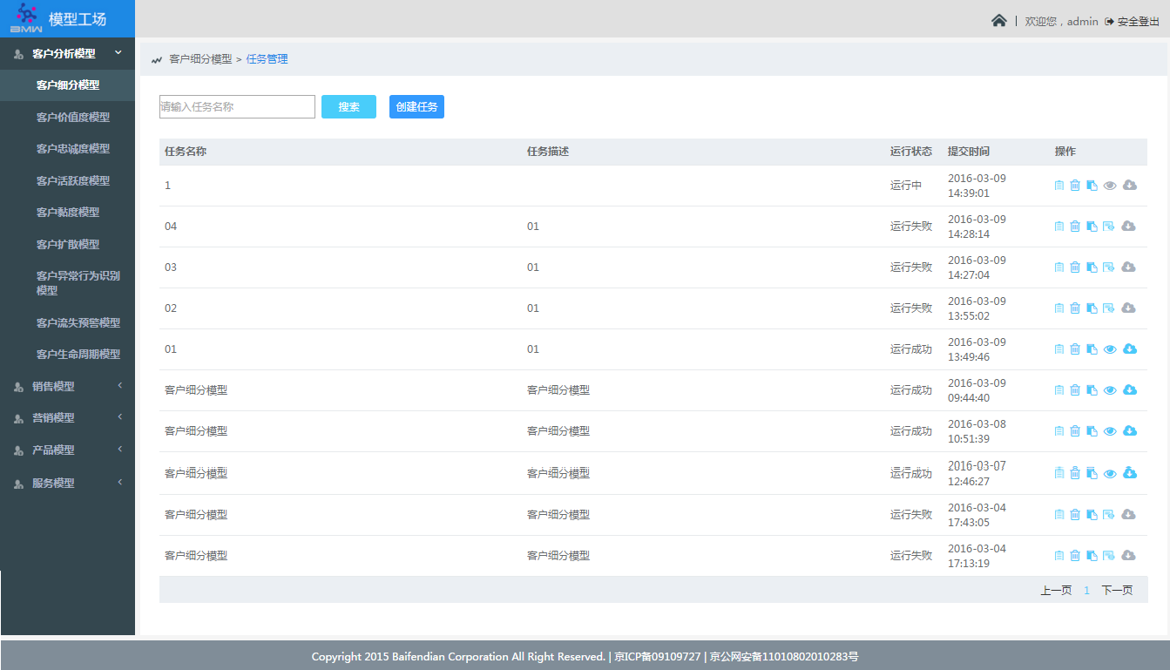

图 3.1‑2系统首页

## 账户管理

*查看XX系统登录账户，进行修改密码等操作。*

## 系统设置（可选）

*在进行系统功能操作前，要完成的系统设置说明。*

## 退出系统

*退出系统操作说明。例如：点击右上角的【退出】按钮，可退出当前用户，跳转到系统登录界面，如下图所示。*

# 主要功能使用说明

*对系统的主体功能进行详细描述说明。*

# 附录